附件：老年体验馆相关设施
招评标时间：2016年8月10日上午9：30

具体产品参数要求如下：（表一至表七）
表一：
老年餐厅配置产品清单
品名 |  | 图片 |  | 尺寸 |  | 数量 |  | 材质 |  | 要求
适老化餐桌（风车桌） |  | 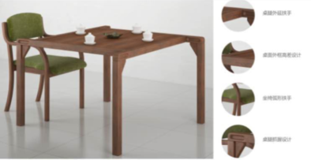 |  | L1000*W1000*H750 |  | 2 |  | 主材：橡木实木  辅材：E1级板材、科技木皮  油漆工艺：半开放漆（三底两面）  油漆品种：大宝油漆 |  | 1.产品尺寸做深化改造，符合适老化标准，重点改造高度、宽度。（宽度做到1000，四个老人做900的话，餐盘放不下）  2.产品外观过于方正，占用空间且不利于老人行走，建议做椭圆状改造，保留产品风格元素。  3.台面做防水槽。  5.加抽屉，便于置物。
适老化椅子 |  | 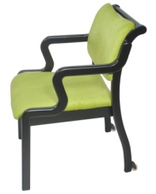 |  | L650*W600*H790 |  | 8 |  | 主材：橡木实木  软包：布艺（防水、防菌）  海绵：防水、防菌面料（35密、40密）  油漆工艺：半开放漆（两底三面）  油漆品种：大宝油漆 |  | 1.产品尺寸做深化改造，符合适老化标准，重点改造背高，扶手高度，座深。  2.海绵材质做差异化选择，背部、扶手、坐垫海绵弹力系数需区分（背部35密，坐垫45密）。  3.扶手处做拐杖贴设计，便于置放拐杖。  4.表面材质做皮艺处理，防水、防菌防潮，易打理。  5.前置2个永爱轮，便于老人和工作人员拿放。  6.椅子颜色分为2种颜色，起到撞色的效果，便于老人识别。
备注：1.家具颜色按照最终确定色板定稿。
2.表格中尺寸部位最后生产尺寸，最终技术尺寸按照最终技术图纸为准。
3.以上价格含税、含运输安装。
表二： 休息室配置产品清单
品名 | 图片 |  | 尺寸 |  | 数量 |  | 材质 |  | 要求
适老化床 | 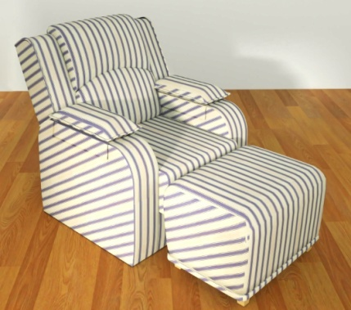 |  | L2000*W1000*H400 |  | 2 |  | 主材：橡木实木  辅材：E1级板材、科技木皮  软包：油蜡皮（防水、防菌）  海绵：防水、防菌面料（35密、40密）  油漆工艺：半开放漆（三底两面）  油漆品种：大宝油漆 |  | 1.产品尺寸做深化改造，符合适老化标准，重点改造背高，扶手高度，座深。  2.海绵材质做差异化选择，背部、扶手、坐垫海绵弹力系数需区分（背部35密，坐垫45密）。  3.扶手处做拐杖贴设计，便于置放拐杖。  4.表面材质做皮艺处理，防水、防菌防潮，易打理。  5.离地高度做处理，易于打扫。
备注：1.家具颜色按照最终确定色板定稿。
2.表格中尺寸部位最后生产尺寸，最终技术尺寸按照最终技术图纸为准。
3.以上价格含税、含运输安装。

表三： 老年公寓配置产品清单
品名 | 图片 | 尺寸 | 数量 | 材质 | 要求
适老化床 | 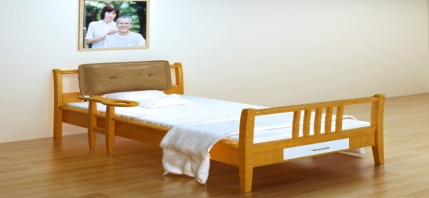 | L2000*W1500*H400 | 1 | 主材：橡木实木  辅材：E1级板材、科技木皮  软包：油蜡皮（防水、防菌）  海绵：防水、防菌面料（35密、40密）  油漆工艺：半开放漆（三底两面）  油漆品种：大宝油漆 | 1.产品尺寸做深化改造，符合适老化标准，重点改造背高，扶手高度，座深。  2.海绵材质做差异化选择，背部、扶手、坐垫海绵弹力系数需区分（背部35密，坐垫45密）。  3.床侧做起身扶手，位置要符合适老化标准。  4.表面材质做皮艺处理，防水、防菌防潮，易打理。  5.离地高度做处理，方便起做，易于打扫。
床头矮柜 | 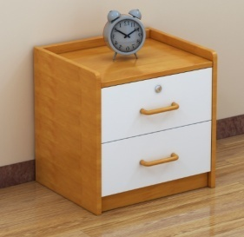 | L500*W500 | 2 | 主材：橡木实木  辅材：E1级板材、科技木皮  软包：油蜡皮（防水、防菌）  海绵：防水、防菌面料（35密、40密）  油漆工艺：半开放漆（三底两面）  油漆品种：大宝油漆 | 1.产品尺寸做深化改造，符合适老化标准，重点改造背高，扶手高度，座深。  2.表面材质做皮艺处理，防水、防菌防潮，易打理。  3.离地高度做处理，方便起做，易于打扫。
适老化椅子 |  | L650*W600*H790 | 2 | 主材：橡木实木  辅材：E1级板材、科技木皮  软包：油蜡皮（防水、防菌）  海绵：防水、防菌面料（35密、40密）  油漆工艺：半开放漆（三底两面）  油漆品种：大宝油漆 | 1.产品尺寸做深化改造，符合适老化标准，重点改造背高，扶手高度，座深。  2.海绵材质做差异化选择，背部、扶手、坐垫海绵弹力系数需区分（背部35密，坐垫45密）。  3.扶手处做拐杖贴设计，便于置放拐杖。  4.表面材质做皮艺处理，防水、防菌防潮，易打理。  5.前置2个永爱轮，便于老人和工作人员拿放。  6.椅子颜色分为2种颜色，起到撞色的效果，便于老人识别。
书桌 | 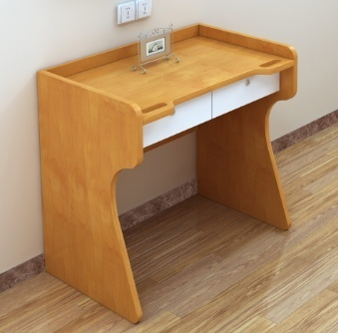 | L750*W600*H601 | 1 | 主材：橡木实木  辅材：E1级板材、科技木皮  软包：油蜡皮（防水、防菌）  海绵：防水、防菌面料（35密、40密）  油漆工艺：半开放漆（三底两面）  油漆品种：大宝油漆 | 1.产品尺寸做深化改造，符合适老化标准，重点改造背高，扶手高度，座深。  2.扶手处做拐杖贴设计，便于置放拐杖。  3.表面材质做皮艺处理，防水、防菌防潮，易打理。  4.颜色分色处理，起到撞色的效果，便于老人识别。
衣柜 | 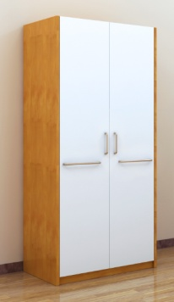 | L900*W600*H1800 | 1 | 主材：橡木实木  辅材：E1级板材、科技木皮  软包：油蜡皮（防水、防菌）  海绵：防水、防菌面料（35密、40密）  油漆工艺：半开放漆（三底两面）  油漆品种：大宝油漆 | 1.产品尺寸做深化改造，符合适老化标准，重点改造背高，扶手高度，座深。  2.表面材质做皮艺处理，防水、防菌防潮，易打理。  3.前置2个永爱轮，便于老人和工作人员拿放。  4.颜色分色处理，起到撞色的效果，便于老人识别。
备注：1.家具颜色按照最终确定色板定稿。
2.表格中尺寸部位最后生产尺寸，最终技术尺寸按照最终技术图纸为准。
3.以上价格含税、含运输安装。

表四： 接待室配置产品清单
品名 | 图片 | 尺寸 | 数量 | 材质 | 要求
接待台 | 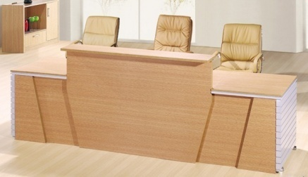 | L2000*W1000*H400 | 1 | 主材：橡木实木  辅材：E1级板材、科技木皮  软包：油蜡皮（防水、防菌）  海绵：防水、防菌面料（35密、40密）  油漆工艺：半开放漆（三底两面）  油漆品种：大宝油漆 | 1.产品尺寸做深化改造，符合适老化标准，重点改造背高，扶手高度，座深。  2.海绵材质做差异化选择，背部、扶手、坐垫海绵弹力系数需区分（背部35密，坐垫45密）。  3.扶手处做拐杖贴设计，便于置放拐杖。  4.表面材质做皮艺处理，防水、防菌防潮，易打理。
展柜 | 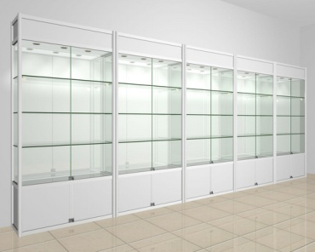 | L900*W600*H1800 | 2 | 1.床头床尾板及侧板材质：板材为密度板+贴木皮;  2.床面板采用优质冷轧板。床面为三折四组，防共振10片式组合，厚度为1.0mm冷轧钢板，采用一体成型曲面弧形卷边冲孔工艺、无锐角毛边，高透气性、耐压不变形、不波动、无共鸣声。床板加装ABS进口工程塑料边套，防撞防变形外形美观，易清洗消毒；  3.高强度、高耐磨的5寸中控静音脚轮，一键刹车，使床移动灵活、轻巧、方便；  4.配铝合金护栏；  5.3个Linak电机，静音无噪声，可承重250KG以上，配有蓄电池；  7.表层静电粉末喷涂  冷轧钢管床架  冷轧钢板床面  配置：床垫、伸缩餐板、输液架
备注：1.家具颜色按照最终确定色板定稿。
2.表格中尺寸部位最后生产尺寸，最终技术尺寸按照最终技术图纸为准。
3.以上价格含税、含运输安装。

表五： 卫浴间配置产品清单
品名 | 图片 | 尺寸 | 数量 | 材质
卫浴十件套 | 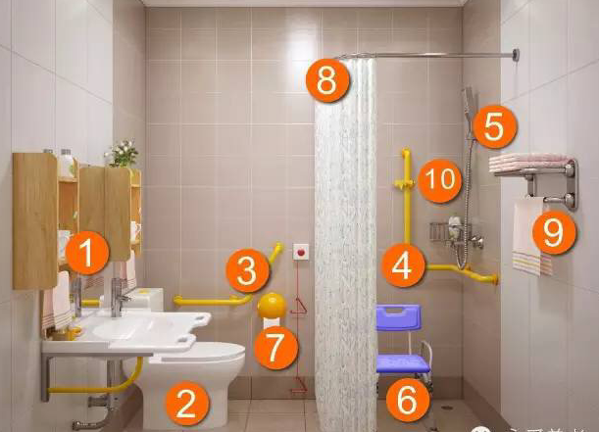 | 常规 | 1 | 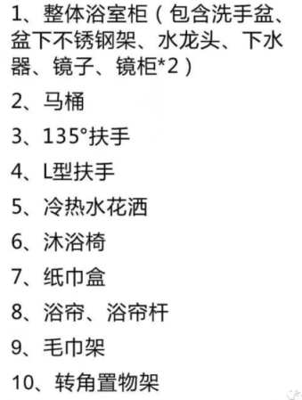 | 必须按照图示中款式提供
开门浴缸 | 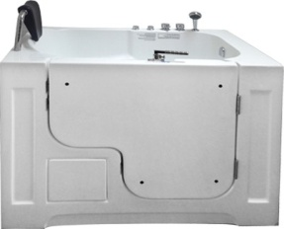 | 尺寸:1320X750X1140mm 包装: 1460×880×1240mm | 1 | 常规 | 必须按照图示中款式提供
备注：1.家具颜色按照最终确定色板定稿。
2.表格中尺寸部位最后生产尺寸，最终技术尺寸按照最终技术图纸为准。
3.以上价格含税、含运输安装。

表六： 康复训练室产品清单
序号 | 名称 | 规格 | 图片 | 数量 | 单位 | 备注
1 | 组合训练四件套 | 规格：317 (L)×245 (W)×239 (H)cm；  重量：268kg； | 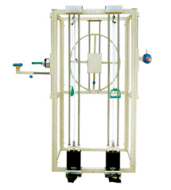 | 1 | 套 | 按照图示中款式提供
2 | 姿势矫正镜 | 结构形式：镜面玻璃、框架、三角支架、脚轮  规格(cm)：85×67×191  质量：28.0kg  镜面玻璃厚度：12.5px  用途：各种姿势矫正训练 | 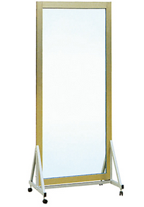 | 1 | 个 | 按照图示中款式提供
3 | 平衡杠 | 规格(cm)：335×116×78~120，矫正板坡度15°  质量：138.0kg  结构型式： 杠杆、宽度调节支架、升降管柱、固定管柱、矫正板、底座  材质：不锈钢扶手、静电喷塑架、松木板、地毯、  杠杆直径(cm)： Φ3.8  杠杆宽度调节范围（cm）： 34～64  额定载荷(kg)： 135  矫正板坡度： 15° | 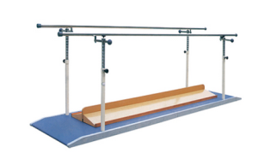 | 1 | 个 | 按照图示中款式提供
4 | 训练用扶梯（双向） | (规格cm)：337×83×134~155  质量：120.0kg  材质：不锈钢管、多层板、静电喷塑架、地毯  结构型式： 扶手杠、固定管柱、阶梯  扶手杠调节范围（cm）：0～20  扶手杠侧向额定载荷(kg)：70  阶梯额定载荷(kg)： 135 | 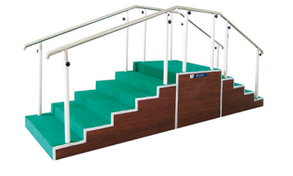 | 1 | 张 | 按照图示中款式提供
5 | 上下肢联动训练器（太空漫步器） | 用于下肢关节活动肌力及协调功能训练。 规格：820×850×1380mm；  时间、次数、消耗能量电子显示；  阻力旋钮调节；  质量：19.5kg；  材质：不锈钢。 | 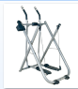 | 1 |  | 按照图示中款式提供
6 | 手指功能训练组合 | 提高手指的作业活动能力规格：400×250×110mm；  重量：2.1kg； 材质：优质木材、弹性橡胶、表面清漆。。 |  | 1 | 套 | 按照图示中款式提供
7 | 哑铃（含放置架） | 规格：82 (L)×52 (W)×80 (H)cm；  重量：37kg；  材质：型钢、塑件。钢件表面喷塑。 | 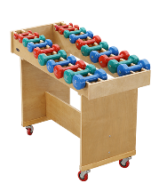 | 1 | 套
7 | 电脑中频治疗仪（普及型） |  | 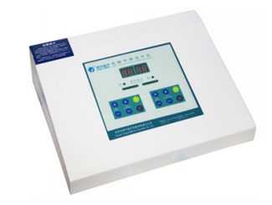 | 1 | 套 | 按照图示中款式提供
康复医学以研究解决功能障碍为核心，结合运动疗法、作业疗法、物理疗法等多种治疗方式来提高伤、病、残和老年人生存质量并最大限度地改善其生活及社会参与能力，具有独特的医疗服务功能和完善的技术体系，在社会养老服务体系建设中有着不可替代的重要作用。

表七： 适老餐具产品清单
品名 | 原图片 | 重量（kg) | 包装尺寸（mm) | 材质 | 说明 | 数量
助食勺子 | 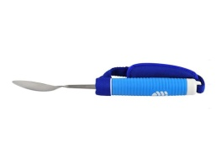 | 净重100G | 5.5*24 | 不锈钢+橡胶 | 内置不锈钢餐具可以向任意角度弯曲，满足不同进食习惯使用者 | 1
助食叉子 | 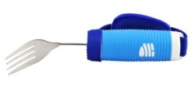 | 净重100G | 5.5*24 | 不锈钢+橡胶 | 内置不锈钢餐具可以向任意角度弯曲，满足不同进食习惯使用者 | 1
适老餐盘（白色） | 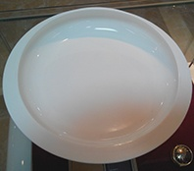 | 净重100G | 20*20*6CM | ABS | 餐盘，盛装食物 | 1
便利碗 | 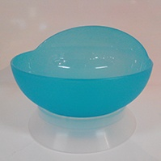 | 净重10G | 10*10*10CM | ABS | 盛装食物或吃饭 | 1
保鲜盒 | 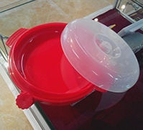 | 净重200G | 20*20*10CM | ABS | 可装热水在底下，上面放食物，起保温作用 | 1
适老化两用茶炉 | 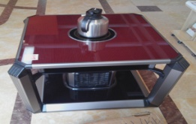 | 净重30KG | 80*80*80CM | ABS | 打火锅、餐桌 | 1

